Thomas More

Campus De Nayer

Jan De Nayerlaan 5

2860 Sint-Katelijne-Waver

Tel. (015) 31 69 44

*Practice Enterprise Electronics*

*Schooljaar 2020-2021*

**NAAM: Hannes Hugaert & Stijn Van den bossche**

#### **ONDERWERP: Muziekversterker**

**AFDELING: Elektronica – Embedded Hardware 2 | 2EE2**

**Elektronica – Embedded Software 2 |**

1. Projectvoorstel 3

**1.1.** **Titel** 3

**1.2.** **Korte beschrijving** 3

**1.3.** **Blokdiagram** 3

**1.4.** **Component/tool keuze** 4

**1.5.** **Marktonderzoek** 5

**1.6.** **Resultaat technologie verkenning** 5

**1.7.** **Budget raming** 5

# **Projectvoorstel**

## **Titel**

Muziekversterker en mengpaneel met touchcontacten.

## **Korte beschrijving**

Wij gaan een muziekversterker maken die voorzien is van 2 inputchannels en een microfoon. Via deze versterker regelen we in welke mate de inputkanalen worden doorgelaten, zowel op het vlak van volume als welke specifieke tonen (bas, middle en treble). Om dezen te regelen zouden we sliders gebruiken, meer specifiek een soort van touchpad waarover met de vinger kan geschoven worden. Deze waarden worden dan weergegeven met behulp van ledjes naast de touchpads. Specifieker zouden er per kanaal dus 3 touchpads zijn voor de tonen te regelen, en één voor het volume hiervan te regelen. Verder zouden we ook nog een extra slider voorzien waarmee kan gekozen worden in welke mate de twee kanalen doorkomen, m.a.w. de verhouding tussen de twee kanalen. Voor de microfooninput zou er enkel een slider voorzien worden om het volume te regelen. Dit zou dus neerkomen op een totaal van ongeveer 10 sliders.

## **Blokdiagram**

Zoals te zien op het blokdiagram op volgende pagina is het de bedoeling om de waarden van de touchpads in te lezen in de microcontroller, en aan de hand van deze waarden de nodige weerstanden aan te passen die het geluid in realtime versterken/verzwakken. Ook word aan de hand van de ingelezen waardes een feedback gegeven aan de hand van ledjes.

**BOX:** Staat voor de boxen die kunnen verbonden worden om het geluid mee af te spelen. Dit zou voorzien zijn via aux-kabel.

**5V DC USB:** dit is onze input voor onze versterker te voeden.

**5V omvormen naar +15V en -15V:** Hier hebben we een step-up voorzien die onze 5V omzet naar +15 V en -15V. Dit dient om onze opamps te voorzien van de nodige spanning.

**5V omvormen naar 3.3V:** Hier verlagen we de spanning van 5 V naar 3.3 V met een spanningsregelaar, om de microcontroller te voeden. Indien een andere keuze wordt gemaakt kan dit aangepast worden aan de specificaties van de microcontroller.

**Dongle:** Hiermee zouden we proberen programmeren naar de microcontroller. Zodat we na het verwijderen van de dongle, de microcontroller niet meer kunnen programmeren. Zonder de dongle kunnen we het niet programmeren.

**LED’s:** Deze led’s tonen aan hoe luid en hoe hoog of laag onze tonen zijn geregeld.

**Touchpad’s:** Dit zijn geleiders die op een print door middel van aanraking een waarde doorsturen. Dit zou gebeuren met kleine vlakjes waarvan de capacitieve waarde veranderd. Deze touchpads worden de sliders van ons paneel. Deze gaan wij zelf maken op de PCB.

**Sturen van weerstanden voor het geluid:** We hebben gezocht naar een oplossing om onze potentiometers te kunnen sturen. Zo kwamen we uit op gestuurde potentiometers.

**Versterken muziek signaal:** wij gaan onze muziek versterken met opamps en ook nog met de nodige andere componenten.

**Opamps:** Deze gebruiken we om de signalen te versterken.

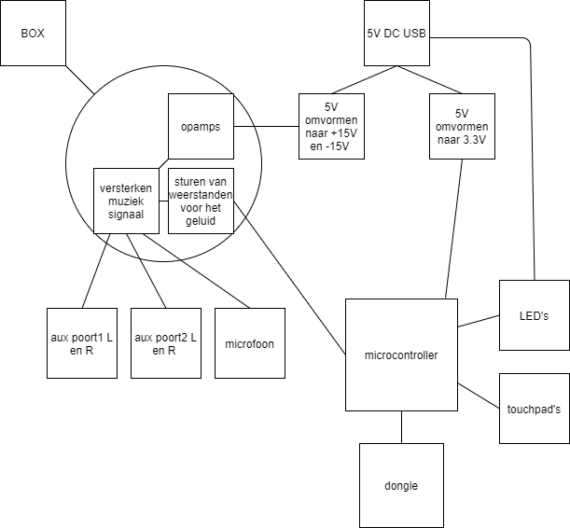**De AUX en microfoon poorten:** Dit zijn de ingangspoorten die je kan inpluggen meteen een jack (AUX).

## **Component/tool keuze**

We zouden zeker een microcontroller van da familie STM32F gebruiken, onze voorlopige keuze ligt op de STM32F103CBT6. Deze keuze kan nog veranderen afhankelijk van nodige specificaties of problemen die we ondervinden met de keuze.

## **Marktonderzoek**

Op de markt vinden we heel veel verschillende muziekversterkers, vaak ook samen met een mengpaneel. Er zijn echter niet veel met touchpads, de meesten hebben fysieke sliders. Wij willen dus een maken met touchpaneeltjes, om te proberen uit te zoeken wat de voor- en/of nadelen zijn hiervan qua gebruiksvriendelijkheid.

## **Resultaat technologie verkenning**

We zijn momenteel nog aan het zoeken naar mogelijke alternatieven voor microcontroller, omdat we nog niet helemaal zeker zijn van welke specificaties er exact nodig zijn. Omdat we via de touchpanelen enkel een waarde inlezen in de microcontroller, hebben we ook digitaal stuurbare potentiometers nodig. Zo kwamen we uit op AD5290YRMZ10-R7.

## **Budget raming**

Ons spanningsgedeelte zal rond kost 3 euro kosten, het hele versterkingsgedeelte + jackets zal rond de 112 euro kosten, De microcontroller kost ongeveer 8 euro en de leds zouden ongeveer 8 euro kosten.

Als we alles optellen zou dit neerkomen op ongeveer 140 euro + pcb.